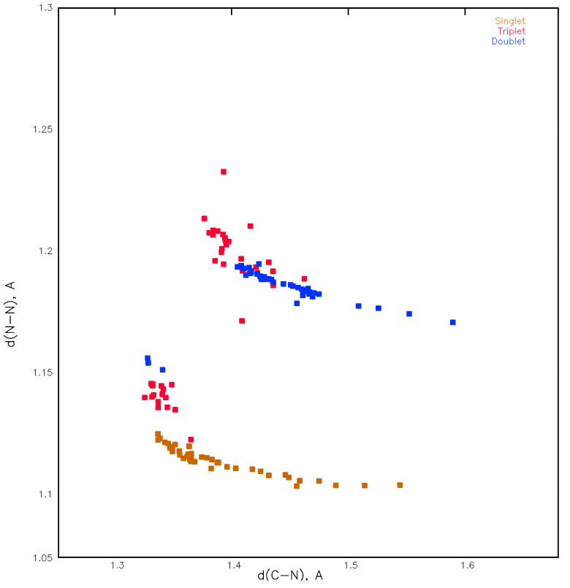 | 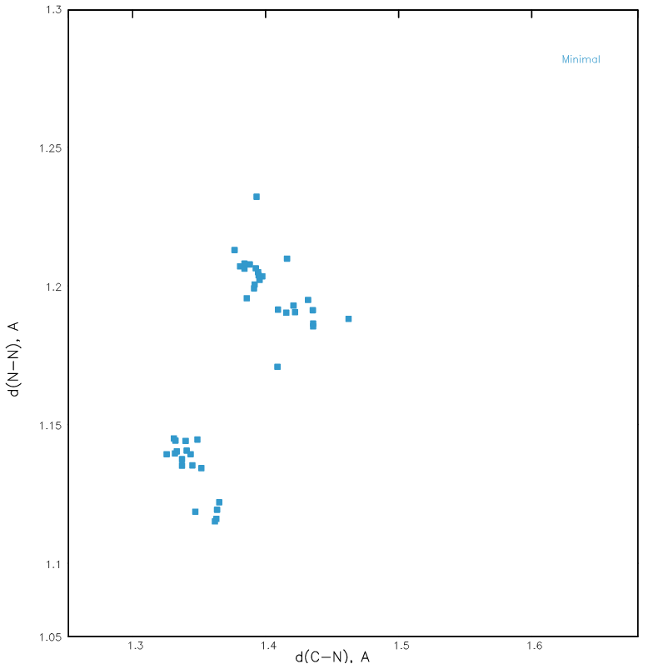
a) Singlet, Triplet, Doublet | b) Minimal Singlet or Triplet
Рис. 1. Взаимосвязь длины связей C-N и N-N диазониевой группы.
Наблюдаются выраженные обратные зависимости для синглетного состояния диазо-катионов -N₂+ и дуплетного состояния нейтральных молекул. Отсутствуют зависимости для триплетного состояния и для состояний с минимумом энергии.

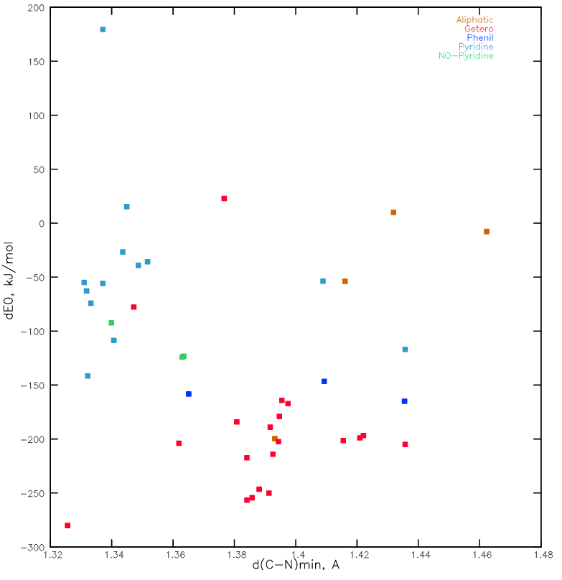 | 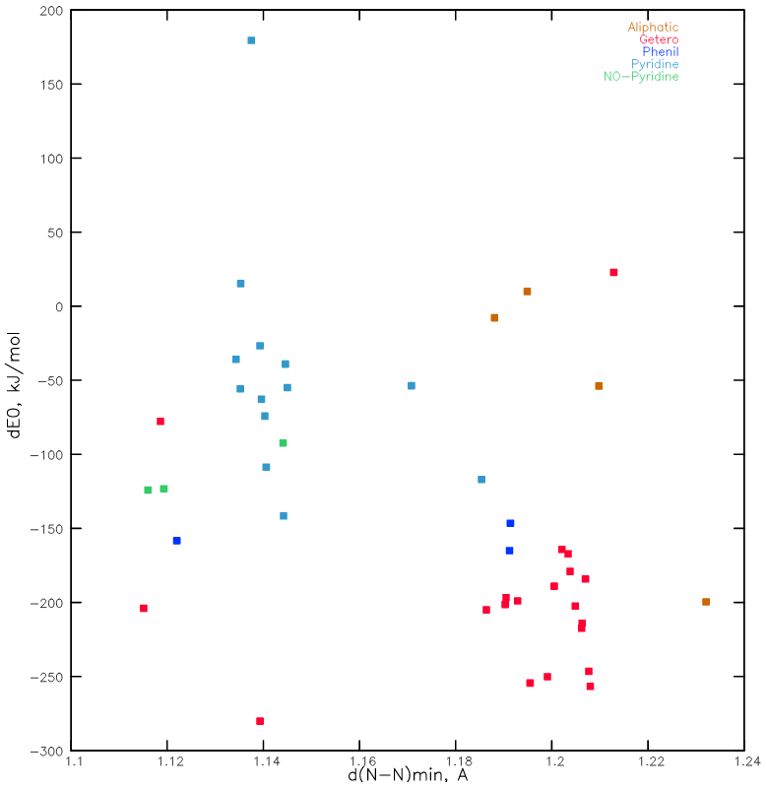
a) Correlation of energy from distance C-N | b) Correlation of energy from distance N-N
Рис. 2. Зависимость энергии связывания азота от длин связи C-N и N-N в диазониевой группе
Не наблюдается каких либо корреляций между длинами связей в диазониевой группе и энергией образования диазониевого катиона.

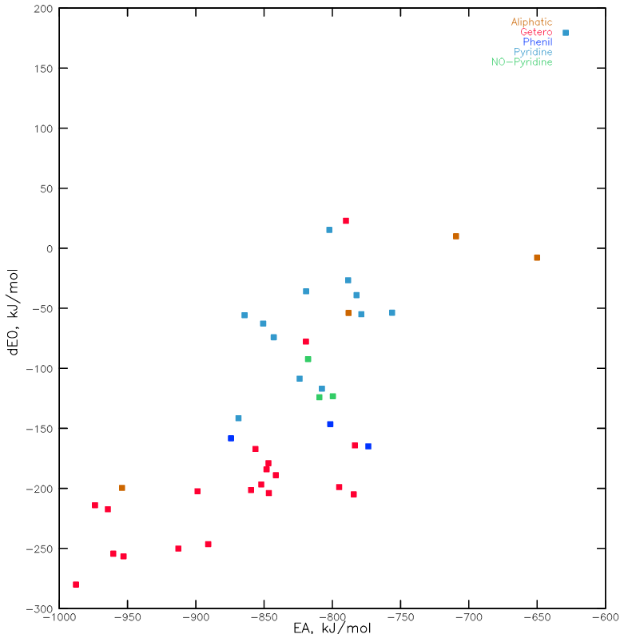 | 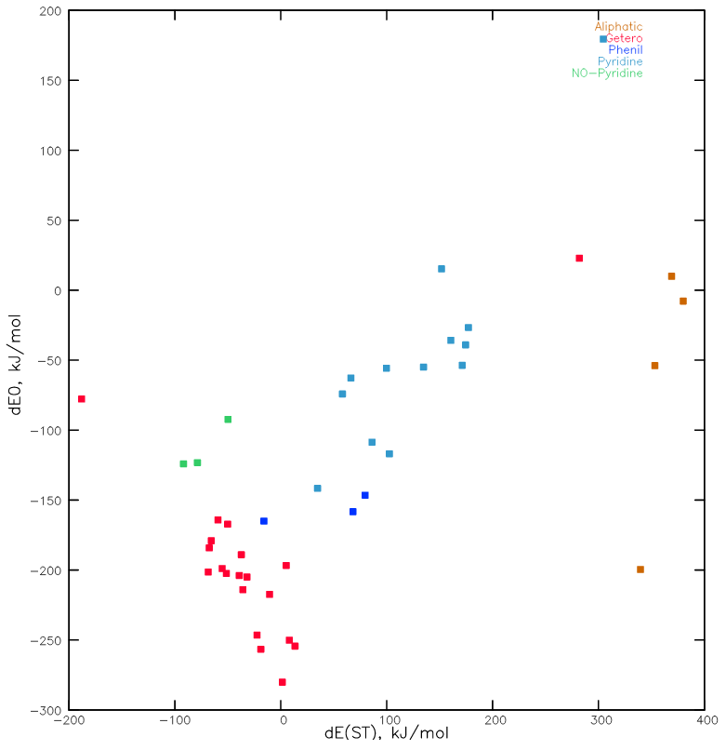
a) Correlation of energy from electron affiniti | b) Correlation of energy from energi singlet-triplet transformation
Рис. 3. Зависимость энергии азотирования от сродства к электрону и от энергии синглет триплетного перехода исходных карбкатионов.
Наблюдается слабая корреляция и тенденция к прямой зависимости энергии связывания азота от сродства к электрону.
Также практически отсутствует зависимость энергии образования диазониевого катиона от энергии синглет-триплетного перехода.

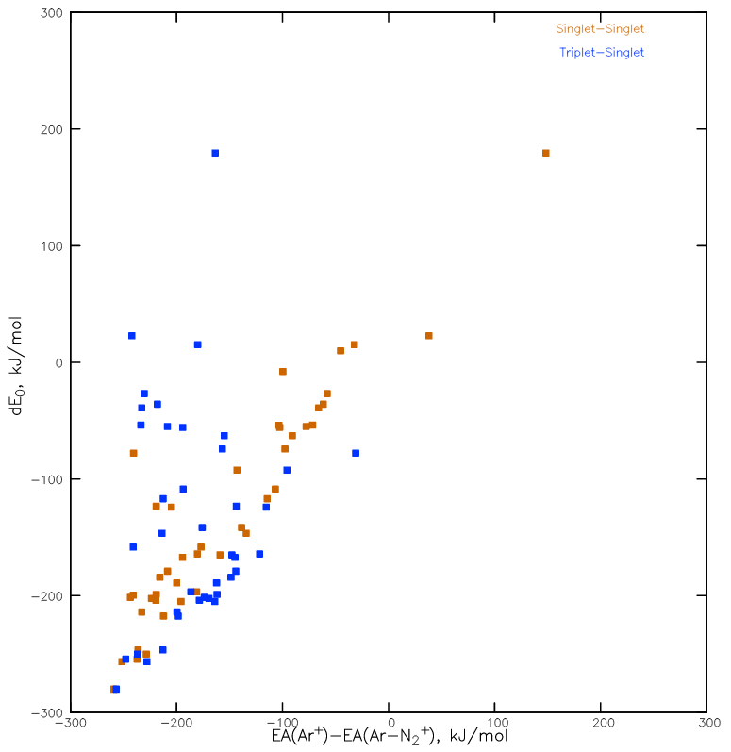 | 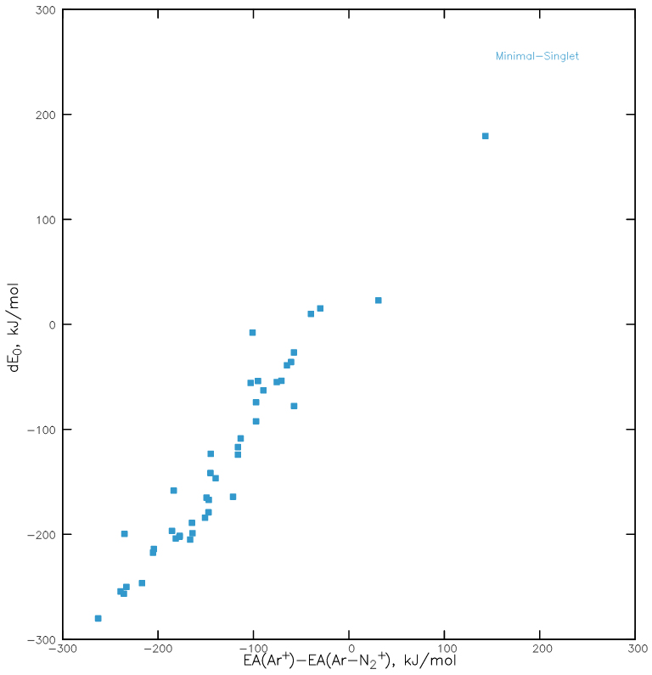
a) Correlation of energy nitriding from change of electron affinity for Singlet-Singlet and Triplet-Singlet | b) Correlation of energy nitriding from change of minimal electron affinity
Рис. 4. Зависимость энергии азотирования от изменения сродства к электрону при присоединении азота.
Наиболее четко выражена зависимость при использовании состояний с минимумом энергии для исходных карбкатионов
и синглетного состояния для диазониевого катиона (b).

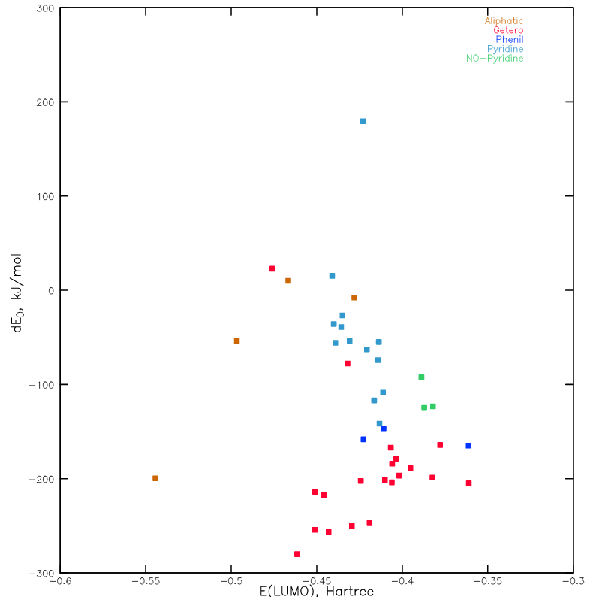 | 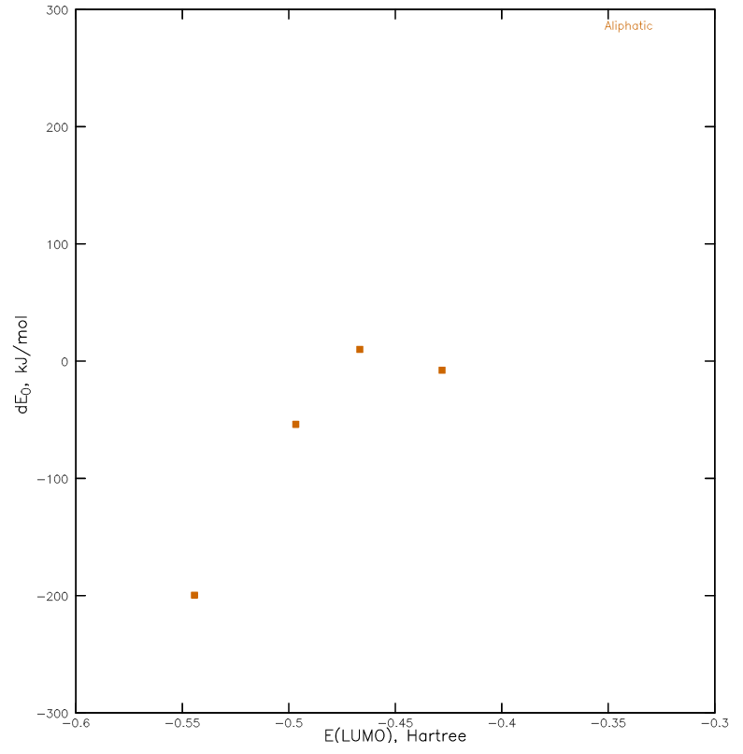
a) Correlation of energy from LUMO energy | b) Correlation of energy from LUMO energy for aliphatic cations
Рис. 5. Зависимость энергии азотирования от энергии LUMO орбитали.
Для ароматических систем не наблюдается явных зависимостей. В ряду алифатических катионов - метил, этил, изопропил наблюдается практически линейное возрастание прочности диазониевого катиона от энергии LUMO орбитали. Третбутиловый катион выпадает из ряда, так как значение энергии связывания с азотом для третбутилового катиона близка к нулю и в процессе оптимизации геометрии происходит отщепление азота, что вероятно связано с его повышенной устойчивостью.

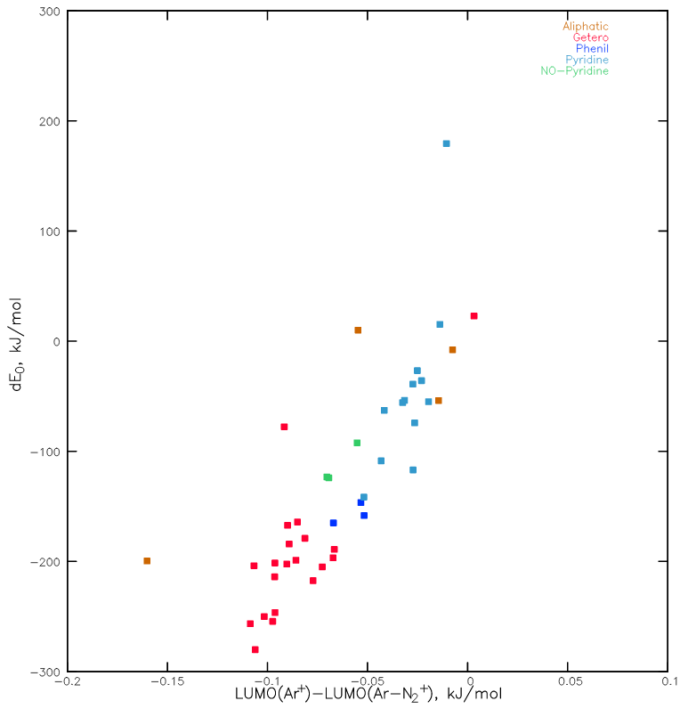 | 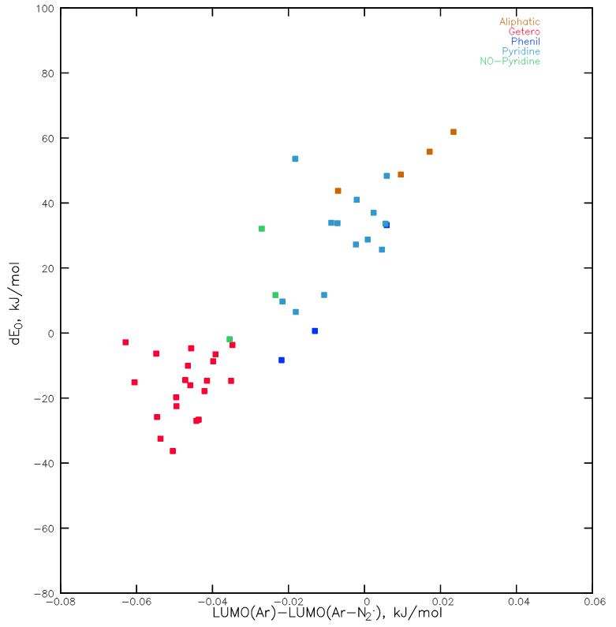
a) Correlation of energy nitriding from change of LUMO energy of cation | b) Correlation of energy nitriding from change of LUMO energy of radical
Рис. 6. Взаимосвязь прочности диазониевых катионов от изменения энергии LUMO уровня в процессе азотирования.
Наблюдается прямо пропорциональная зависимость для карбкатионов в этом процессе. Для радикалов зависимость носит аналогичный характер, но большинство систем имеет низкую прочность связывания с азотом.

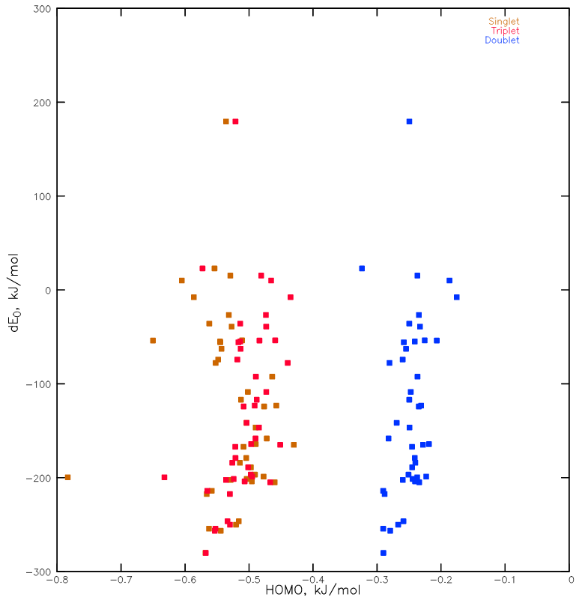 | 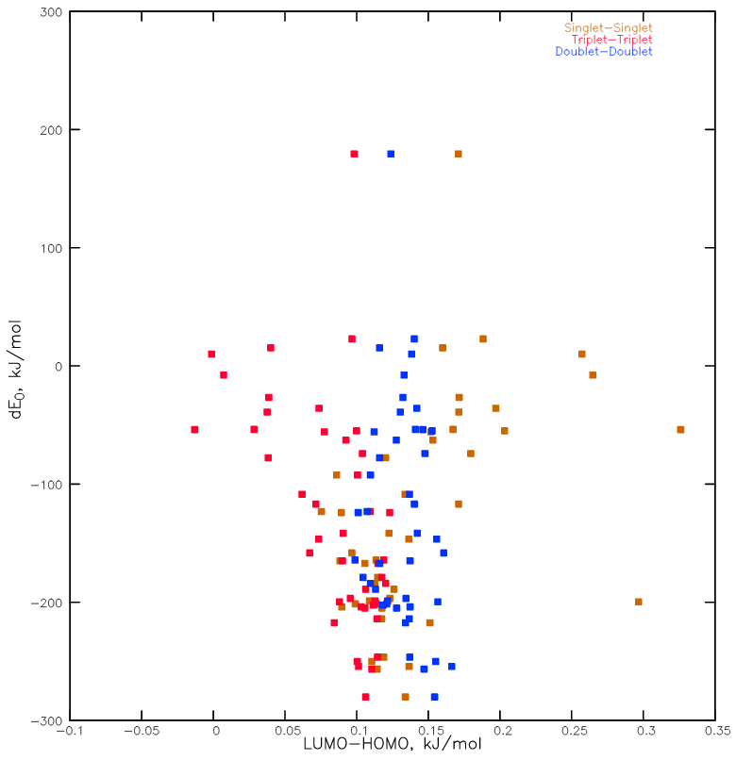
a) Correlation of energy nitriding from HOMO energy | b) Correlation of energy nitriding from difference LUMO and HOMO energy
Рис. 7. Зависимость прочности диазониевых катионов от энергии HOMO и разности LUMO-HOMO орбиталей исходных карбкатионов и радикалов.
Энергия связывания азота слабо коррелирует с энергией HOMO орбитали и с разности энергий LUMO-HOMO орбиталей.

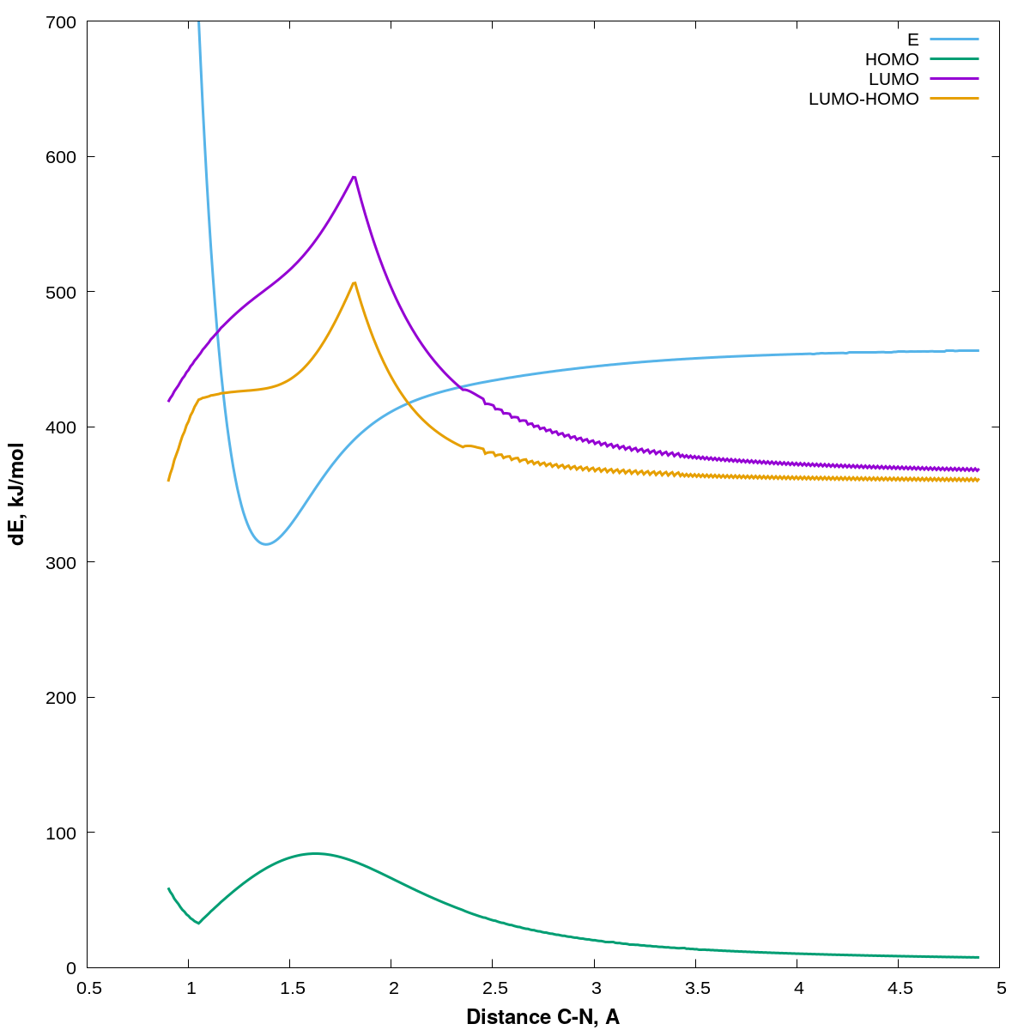 | 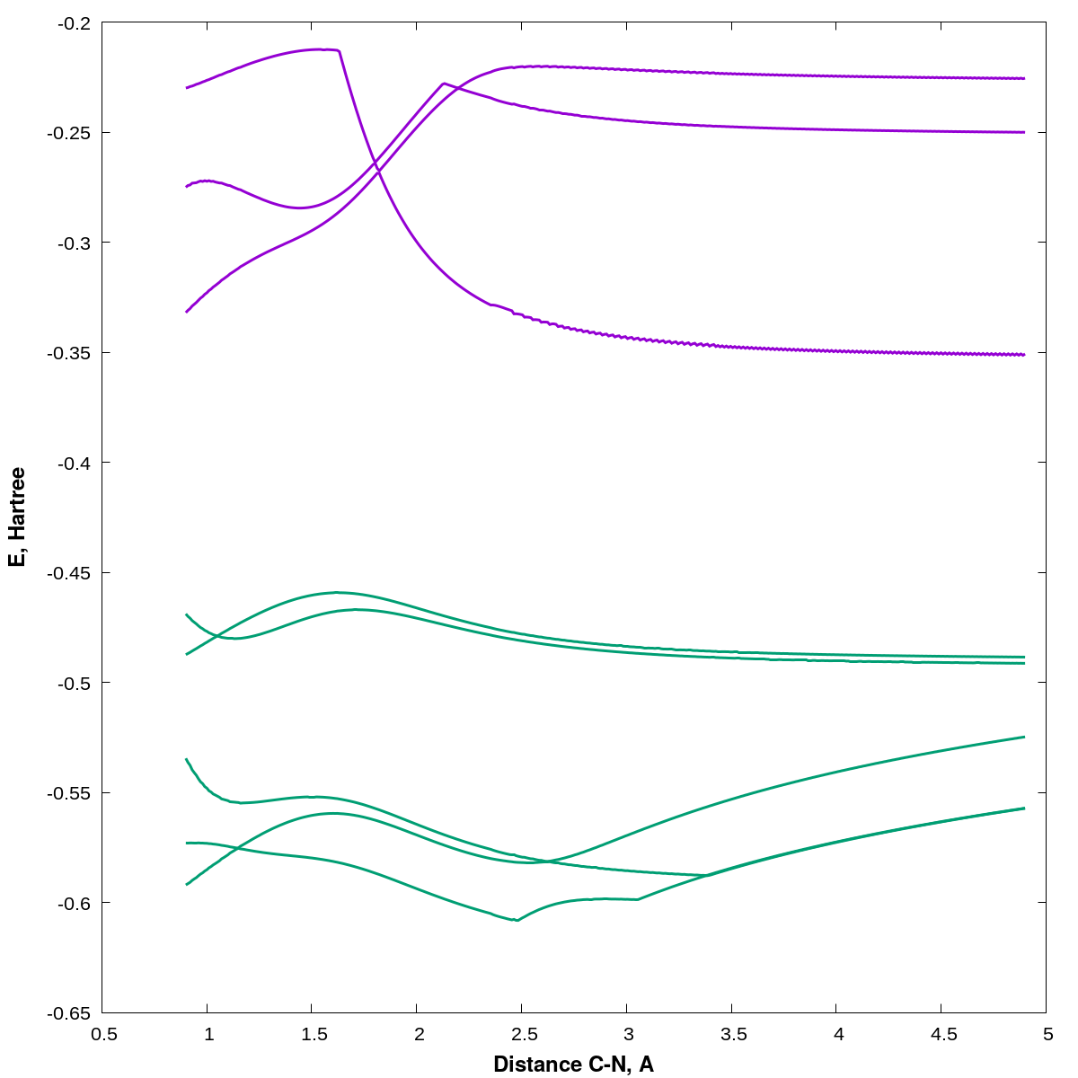
a) Scan of energy nitriding and orbital energy from C-N diatance for phenil cation | b) Scan of energy some orbital from C-N diatance for phenil cation
Рис. 8. Зависимость общей энергии системы и некоторых молекулярных орбиталей от расстояния C-N при взаимодействии
фенильного катиона с азотом.
Общая энергия взаимодействия слабо коррелирует с энергией отдельных молекулярных орбиталей,
в том числе с энергией LUMO, HOMO орбиталей.

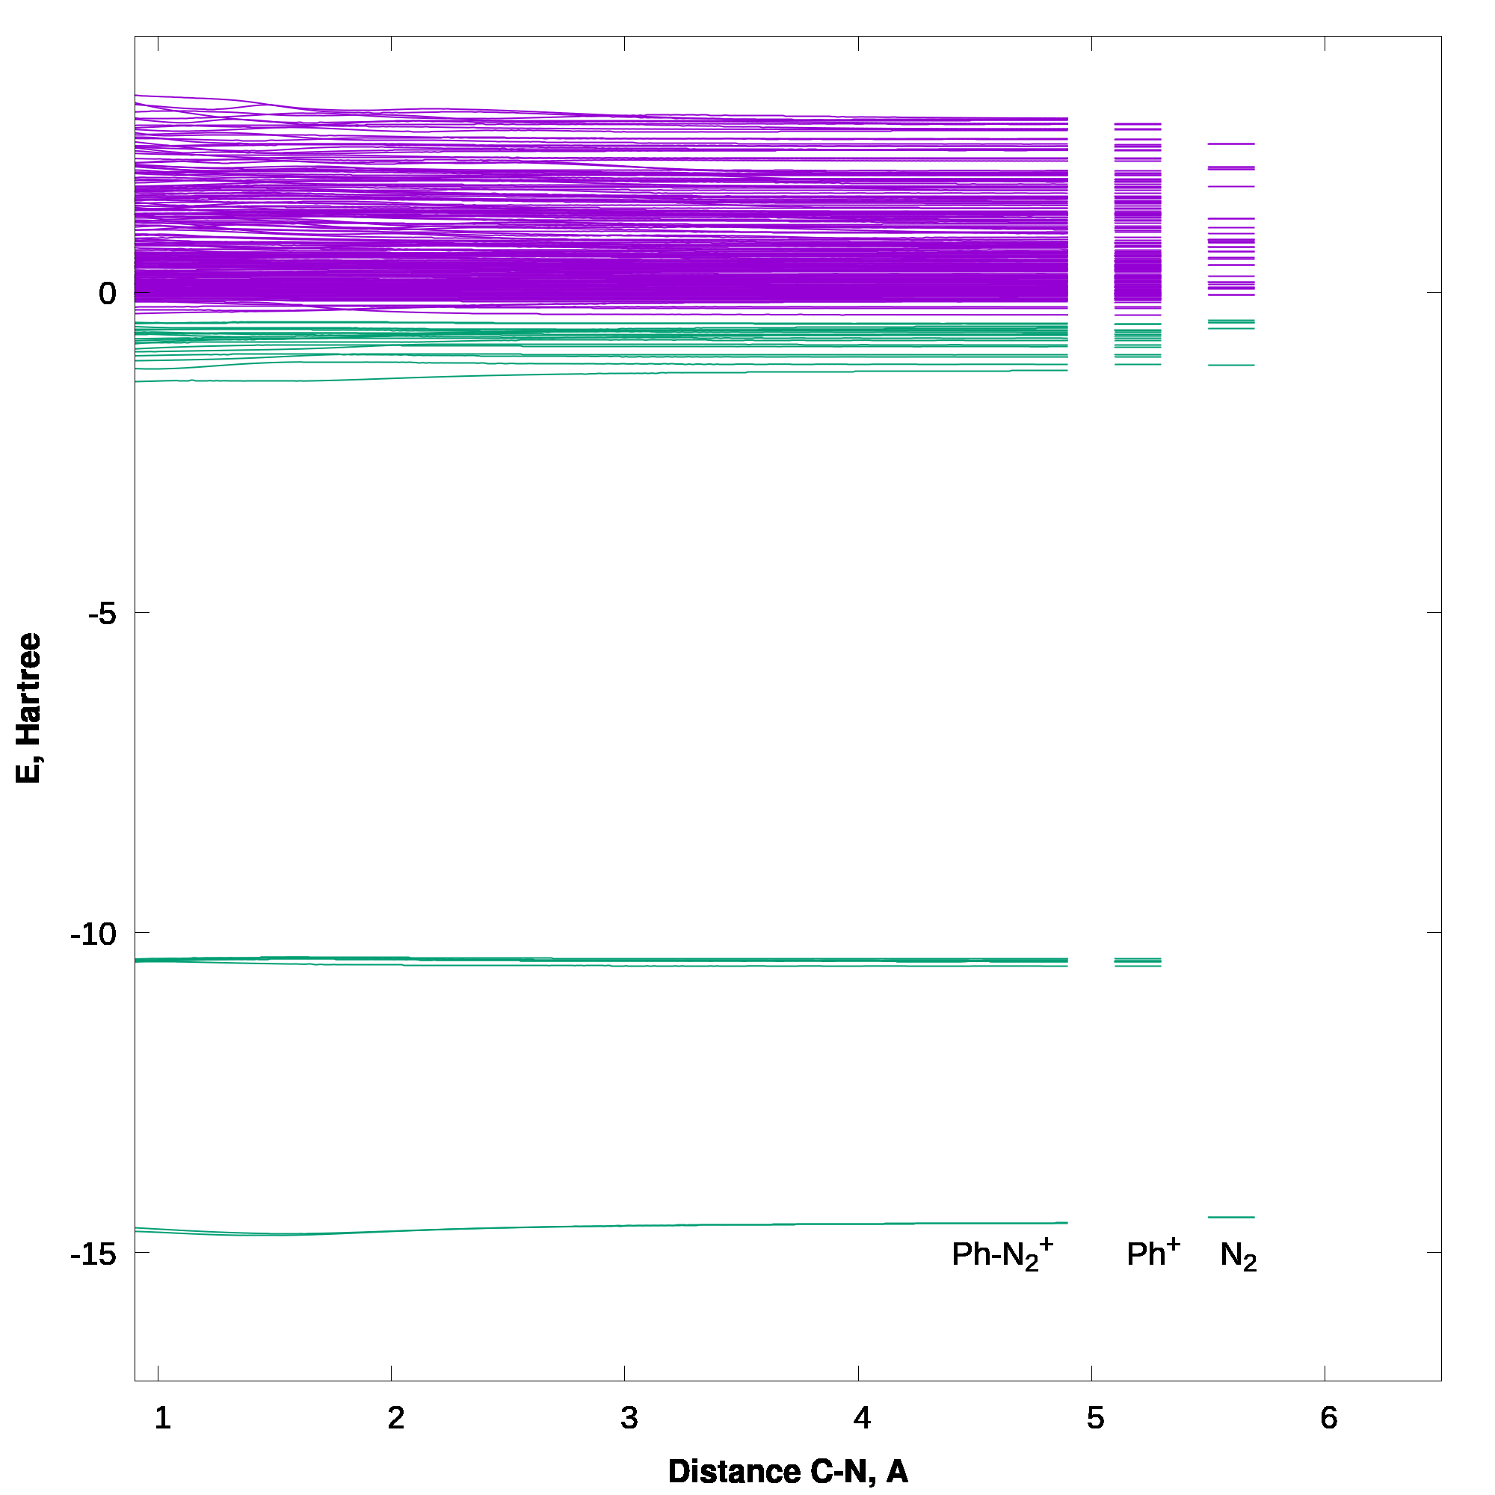 | 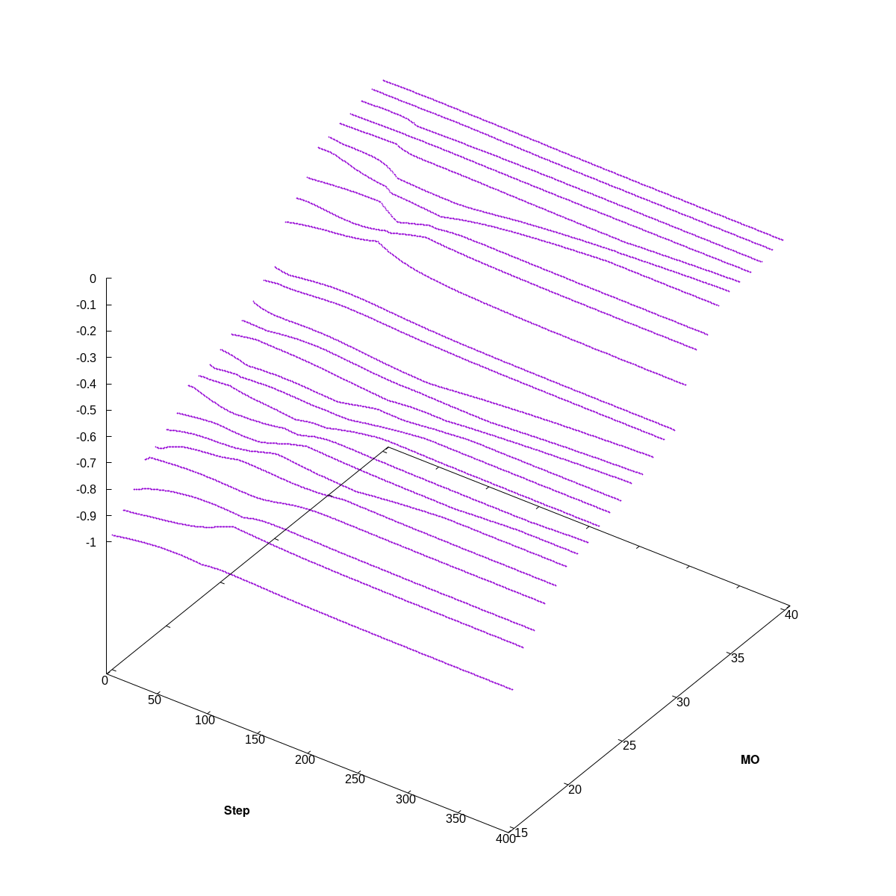
a) All molecular orbitals of phenildiazonium | b) Energy of some molecular orbitals of phenildiazonium from count step and from number of orbital
Рис. 9. Энергия всех молекулярных орбиталей фенилдиазония от расстояния C-N (a) и энергии орбиталей от шага сканирования и номера орбитали.
Рисунки показывают что в общую энергетику взаимодействия вносят вклад практически все орбитали азота и фенильного катиона, даже самые низкие по энергии.

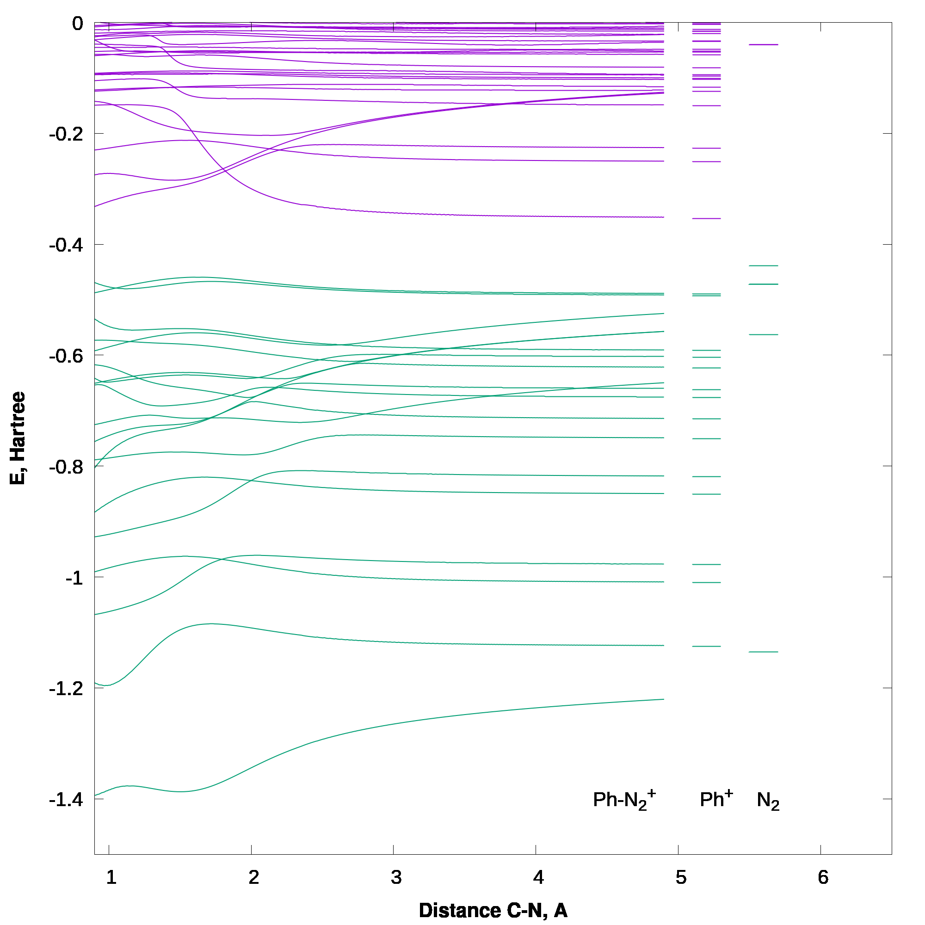 | 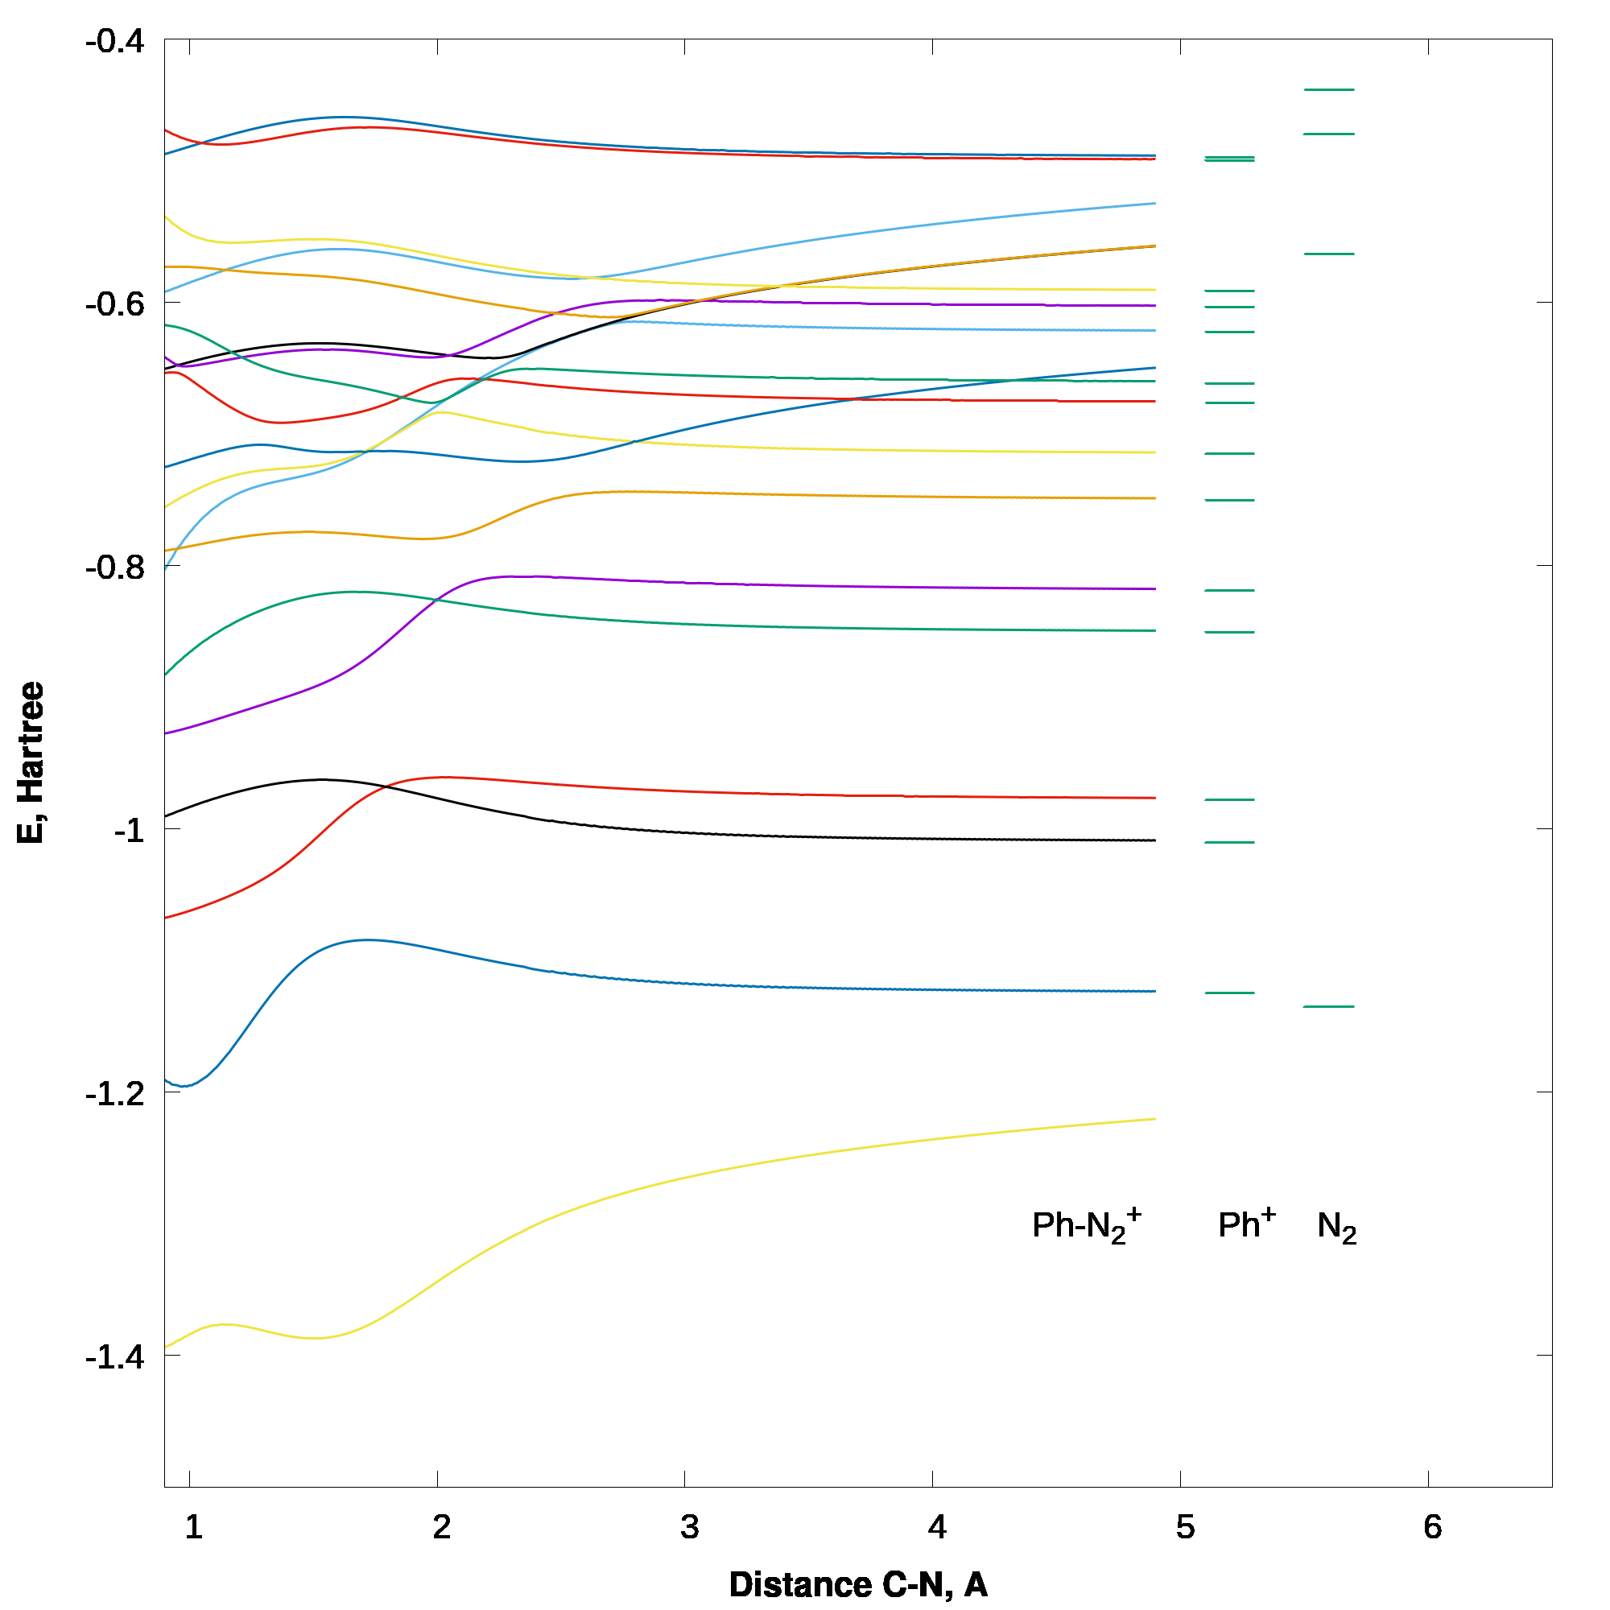
a) Some molecular orbitals of phenildiazonium | b) Traсe some molecular orbitals of phenildiazonium
Рис. 9. Энергия молекулярных орбиталей фенилдиазония от расстояния C-N.
Рассматривая зависимость энергии орбиталей от расстояния C-N можно выделить, какие орбитали были исходными орбиталями фенильного катиона, а какие орбиталями молекулярного азота. Это позволяет вычислить вклад каждой орбитали в общую энергетику взаимодействия. Также можно посчитать суммарный вклад молекулярных орбиталей карбкатиона и молекулы азота в энергию образования диазониевого катиона.

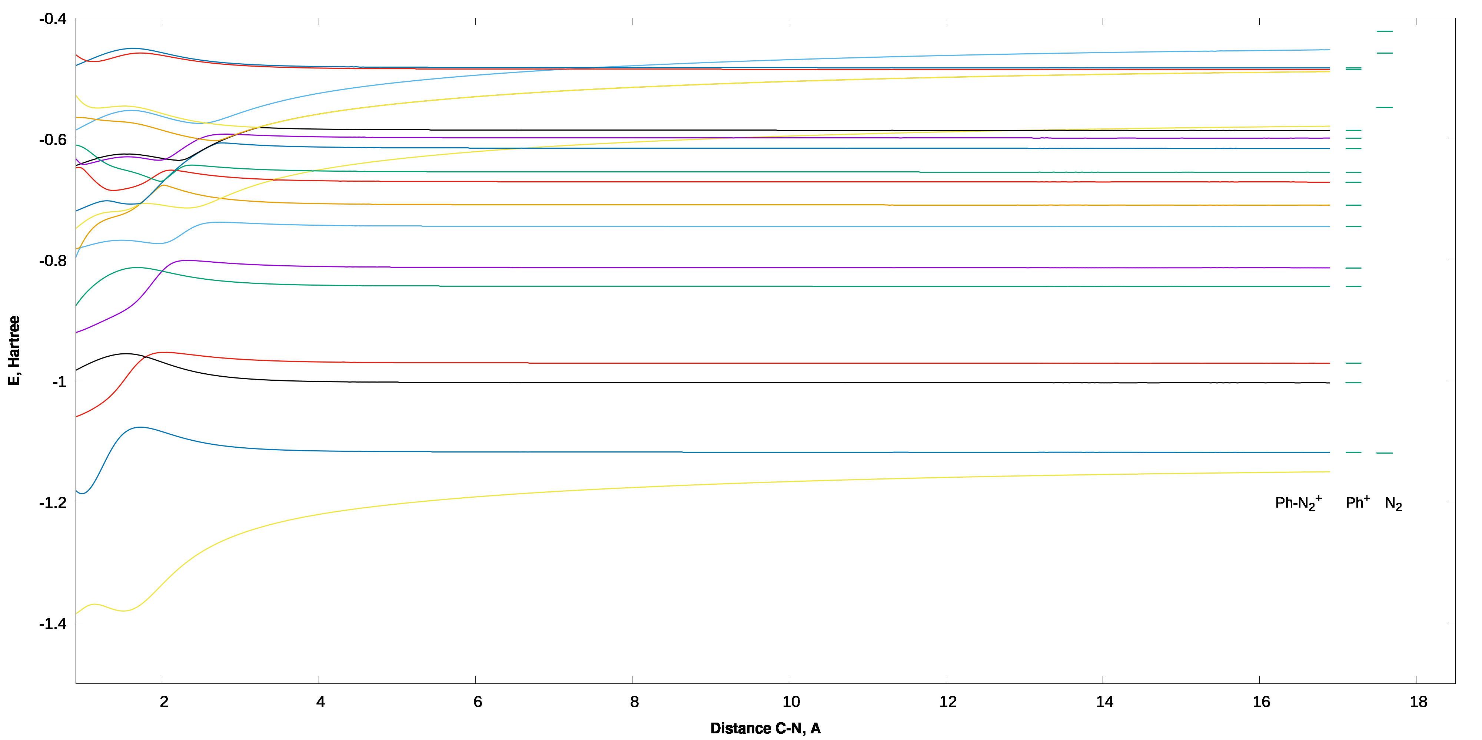
b) Energy of some molecular orbitals of phenildiazonium (wide range)

Рис. 9. Энергия молекулярных орбиталей фенилдиазония от расстояния C-N (a) и при сканировании в более широком диапазоне.
При сканировании в более широком диапазоне, можно определить что заполненные орбитали молекулярного азота трансформируются в орбитали № 1, 2, 9, 18, 22, 23, 24 диазониевого катиона.

